Тема недели №30
Москва – столица

с 27.04.20 г.- 30.04.20 г.

Дата: «28» апреля 2020г. вторник
Цель: дать представление о столице нашей Родины - Москве, как о сердце России; познакомить детей с достопримечательностями Москвы, с ее гербом, как символом защиты, победы добра над злом, c гербом России; развивать устную речь, активизировать словарь; учить детей высказывать свою точку зрения, развивать связную речь; воспитывать чувство патриотизма; расширять детский кругозор.

ОД: Физическое развитие

http://dou8.edu-nv.ru/svedeniya-ob-obrazovatelnoj-organizatsii/938-dokumenty/6328-stranichka-instruktora-po-sportu

ОД: Природа и ребенок

Тема: «Чистый город».
Цель: формировать у детей основы экологически грамотного поведения на основе понимания закономерностей природы.
Предлагаем Вам просмотреть видео «А действительно ли Нижневартовск самый чистый город в стране?» http://www.youtube.com/watch?v=9s8fr57NDyU
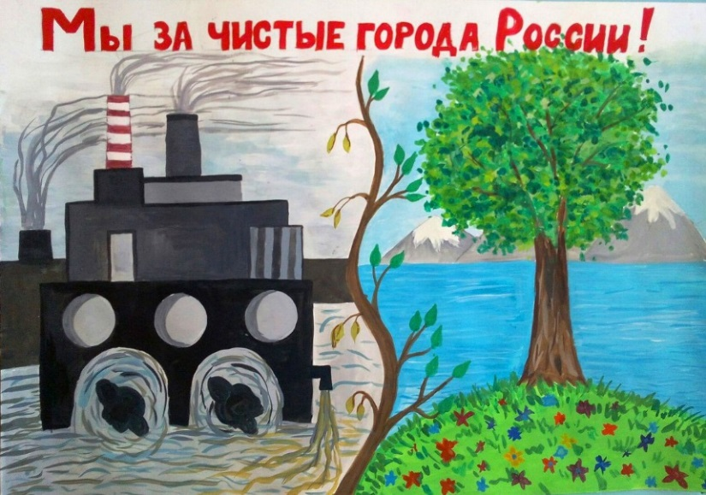

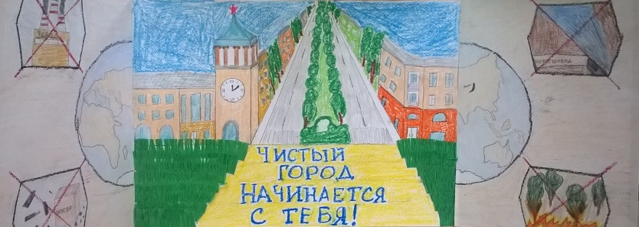
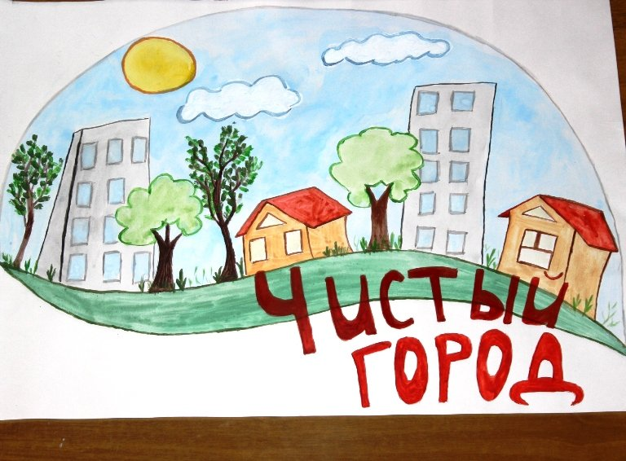

ОД: Художественное конструирование

Тема: «Пароход».
Цель: сообщить детям информацию о различных видах водного транспорта. Продолжать учить выполнять поделки, используя схему. Развивать пространственное воображение, память, творческие способности, уверенность в своих силах, конструктивное мышление.

